

**Università degli Studi di Cagliari**

**Facoltà di Scienze**

**Corso di Laurea Magistrale in Informatica**

**A.A. 2021/22**

Elaborato del Corso di Progetto e Sviluppo di Applicazioni Blockchain

**Simulatore di sistemi di tracciamento di processi**

**produttivi in campo agroindustriale - progetto ABATA**

Docente del Corso Studente

Prof. MARCHESI Michele PISEDDU Enrico

(matr. 60/73/65222)

**INDICE**

**1 Obiettivo dell’elaborato pag. 3**

**2 Il sistema simulato pag. 3**

**3 Specifica di una simulazione pag. 5**

3.1 Attori pag. 5

3.2 Componenti pag. 6

3.3 Transazioni pag. 6

**4 La simulazione pag. 8**

4.1 Il modello a oggetti pag. 9

4.2 La generazione di numeri casuali pag. 9

**5 Caratteristiche dei componenti principali pag. 10**

5.1 App System pag. 10

5.2 DBMS pag. 10

5.3 Document Management System pag. 10

5.4 App pag. 11

5.5 Blockchain pag. 11

**6 Output del simulatore pag. 12**

6.1 Assunzioni pag. 12

6.2 Definizione degli output pag. 13

6.3 Generazione degli output pag. 14

6.4 Risultati ottenuti pag. 17

6.5 Tempi di esecuzione pag. 21

**Bibliografia pag. 22**

1. **Obiettivo dell’elaborato**

L’obiettivo del presente elaborato è quello di descrivere un simulatore al fine di simulare la gestione di una catena di produzione (*supply chain*) e certificazione di prodotti agroalimentari attraverso la blockchain, eseguire diverse simulazioni al variare di alcuni parametri e presentare alcuni output di interesse del simulatore stesso al fine di analizzarli, confrontarli fra di loro e studiare le prestazioni dell’intero sistema.

Il simulatore è totalmente modellato attraverso tecniche ad oggetti, in particolare utilizzando il linguaggio Python. Sono modellati, inoltre, tutti i componenti del sistema di certificazione quali sistema server, blockchain, app, DBMS e DMS al fine di simulare le transazioni degli attori che coinvolgono ogni singolo componente.

La configurazione dell’intero sistema da simulare è descritta da diversi file .csv, e nella stessa estensione sono poi prodotti gli output di interesse.

1. **Il sistema simulato**

Il sistema simulato è quello standard definito per il sistema ABATA, ed è mostrato in figura 1. Rispetto a tale figura non è simulato il componente di amministrazione il cui uso avviene in fase di configurazione ed in seguito in modo sporadico. Inoltre, il componente in figura “Data Repository” viene suddiviso in due specifici componenti indipendenti: il DMS e il DBMS.

Il numero specifico degli attori, distinti in Operatori e Consumatori, viene definito in fase di configurazione del sistema.

**Figura 1**. Il sistema simulato

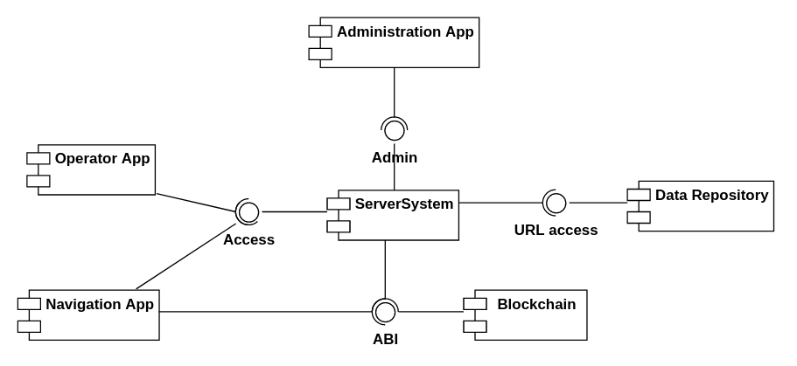

In sintesi, i componenti base del sistema sono:

* **appSys**: componente “Server system” che coordina i flussi informativi tra le app e il “Data Repository”. Esso non è esplicitamente rappresentato nel modello ad oggetti, ma il suo funzionamento è comunque incluso nei ritardi applicati alle transazioni.
* **App**: comprende i componenti “Operator App” e “Navigation App”, app utilizzate rispettivamente dagli operatori che registrano e dai consumatori che navigano.
* **dlt**: la blockchain o DLT
* **dltview**: la blockchain quando viene interrogata in modalità “view” o “read only”, con risposta data direttamente dal nodo di accesso
* **DBMS**: il sistema di gestione del database
* **DMS**: il document management system ovvero il sistema di gestione documentale in grado di registrare documenti complessi come file .pdf, immagini e/o filmati.

Tutto il sistema simulato, che non include dispositivi IoT, viene stimolato dalle operazioni (i.e. transazioni) degli attori, ovvero consumatori e operatori. Gli operatori sono in numero limitato (al più qualche centinaio) e creano soprattutto transazioni di scrittura di dati e documenti riguardo prodotti agroalimentari. Al contrario, i consumatori possono essere in numero anche ingente (migliaia) ed inviano transazioni di lettura dalla blockchain o dal DMS in quanto desiderano verificare l’integrità dei dati dei prodotti agroalimentari.

Le **transazioni base** sono le operazioni base del simulatore, vengono lanciate dai diversi attori e coinvolgono ognuna un solo componente. Si veda la tabella seguente.

| **Transazione (nome)** | Componente | **Descrizione** |
| --- | --- | --- |
| Input | app | Input di dati da parte di un operatore o di un cliente tramite un'app, su smartphone, tablet o PC. |
| Read | app | Lettura di un dato o documento da parte di un operatore o di un cliente tramite un'app, su smartphone, tablet o PC. |
| DLT_read | dltview | Lettura di un dato dalla blockchain. Tipicamente, senza consumo di gas (nel caso di blockchain che richieda gas per “pagare” le transazioni) e con risposta diretta e veloce del nodo, senza transazione blockchain vera e propria. |
| DLT_write | dlt | Scrittura di un dato nella blockchain. Può richiedere gas se la blockchain ha bisogno di gas per “pagare” le transazioni. |
| DB_read | dbms | Lettura di un dato dal database. |
| DB_write | dbms | Scrittura di un dato nel database. |
| DMS_read | dms | Reperimento e lettura di un documento dal DMS. |
| DMS_write | dms | Scrittura di un documento entro il DMS. |

Ciascuna di queste transazioni base è dotata di un tempo medio di esecuzione, deviazione standard.

Una precisa sequenza di transazioni base definisce una **transazione complessa** che coinvolge più componenti. Ad esempio, la lettura di un documento da parte di un consumatore comporterà l’esecuzione delle seguenti quattro transazioni base: l’interrogazione della blockchain in modalità “*read only*”, l’utilizzo dell’app in modalità read, la richiesta di download del documento al DMS e la lettura del documento nell’app. Le letture semplici sull’app e sulla blockchain possono essere reiterate un numero variabile di volte in modo da simulare una “navigazione” della storia di un prodotto agroalimentare da parte di un consumatore.

Una transazione complessa è caratterizzata da:

|  |  |
| --- | --- |
| **name** | il nome che la identifica, ad es: “*Document write*”. |
| **% operators** | percentuale di transazioni di questo tipo iniziate da un operatore, rispetto al totale di transazioni iniziate dagli operatori. |
| **% customers** | percentuale di transazioni di questo tipo iniziate da un cliente, rispetto al totale di transazioni iniziate dai clienti. |
| **base txs** | sequenza delle transazioni base che compongono la transazione complessa, ciascuna con un tempo specificato tramite media e deviazione standard. Tale sequenza può essere replicata un numero di volte di cui è data media e deviazione standard. |

1. **Specifica di una simulazione**

La simulazione inizia specificando gli attori coinvolti, i componenti del sistema e i diversi tipi di transazioni degli attori stessi. Tutte queste entità sono descritte attraverso dei file .csv. Ogni file contiene una o più righe di intestazione.

* 1. **Attori**

Gli attori, distinti in operatori e consumatori, sono descritti nel file “configuration/actors.csv”. Il file ha cinque colonne: type, nr. Of actors, nr TXs/day, std. dev. TXs/day, schedule.

Ad esempio, il file

Actors data: type, nr. of actors, nr. TXs/day, std.dev. TXs/day, schedule

operators,100,50,30,OP1

customers,10000,3,10,CU1

definisce un totale di 100 operatori e 10000 consumatori. Ciascun consumatore esegue in media 3 transazioni complesse al giorno con una deviazione standard di 10 e ha *schedule* “CU1”. Lo stesso vale per l’operatore.

Lo *schedule* per gli attori definisce, per ogni ora della giornata, la probabilità che una transazione sia iniziata in quell’ora. A titolo d’esempio si veda lo *schedule* nella seguente tabella:

|  |  |  |  |  |  |  |  |  |  |  |  |  |  |  |  |  |  |
| --- | --- | --- | --- | --- | --- | --- | --- | --- | --- | --- | --- | --- | --- | --- | --- | --- | --- |
| **Attore \ Ora** | **8** | **9** | **10** | **11** | **12** | **13** | **14** | **15** | **16** | **17** | **18** | **19** | **20** | **21** | **22** | **23** | **24** |
| **Operatore** | 10% | 13% | 13% | 13% | 7% | 4% | 12% | 12% | 12% | 4% |  |  |  |  |  |  |  |
| **Consumatore** |  | 3% | 6% | 8% | 8% | 12% | 6% | 6% | 8% | 8% | 8% | 5% | 10% | 7% | 5% |  |  |

* 1. **Componenti**

I componenti sono descritti nel file “configuration/components.csv”. Tale file ha cinque colonne:

|  |  |
| --- | --- |
| **name** | nome del componente |
| **avg. delay** | valore medio del ritardo (in ms) introdotto dal componente su tutte le transazioni base |
| **s. d. delay** | deviazione standard del ritardo precedente |
| **max txs** | massimo numero di transazioni gestibili contemporaneamente. Oltre il 70% di tale numero il ritardo aumenta sino a raddoppiare se il numero massimo delle transazioni è raggiunto |
| **wait when full** | tempo di attesa (in ms) prima di ritentare la transazione se il numero di transazioni supera il massimo |

Tale esempio definisce un sistema-tipo:

1. name, avg. delay (ms), st.dev. delay (ms), max txs, wait when full (ms)
2. app,3000,1000,10000000,500
3. appSys,200,80,300,500
4. dlt,2700,900,30,1500
5. dltview,700,300,800,500
6. dbms,300,150,300,200
7. dms,500,400,30,1000
   1. **Transazioni**

Le transazioni base e quelle complesse sono definite nel file “configuration/transactions.csv”. Tale file contiene la definizione di una transazione complessa seguita da tutte le sue transazioni base. Ha pertanto due righe di intestazione: la prima riga si riferisce alle caratteristiche della transazione complessa, la seconda invece alle caratteristiche delle transazioni base che la compongono:

1. TX data: name, nr. txs,% operators, % customers, avg blocks, s.d. blocks
2. For each txs: type, component, avg time (ms), std. dev. (ms)
3. Simple write,5,50,0,1,0
4. DLT_read,dlt,400,200
5. DB_read,dbms,300,100
6. Input,app,5000,3000
7. DB_write,dbms,600,300
8. DLT_write,dlt,800,300
9. Document write,6,50,0,1,0
10. DLT_read,dltview,400,200
11. DB_read,dbms,300,100
12. Input,app,30000,20000
13. Doc_upload,dms,1500,1000
14. DB_write,dbms,600,300
15. DLT_write,dlt,800,300
16. Simple read,2,0,50,4,2
17. DLT_read,dltview,300,100
18. Read,app,5000,4000
19. Document read,4,0,50,3,1

DLT_read,dltview,300,100

Read,app,3000,2000

* + - * 1. Doc_download,dms,1000,800

Read,app,30000,20000

Le transazioni complesse sono: *Simple Write*, *Document Write*, *Simple Read* e *Document Read*. Le loro caratteristiche sono le seguenti:

|  |  |
| --- | --- |
| **name** | Identificatore della transazione complessa |
| **nr. of txs** | Numero intero di blocchi di transazione base che la compongono |
| **% operators** | Percentuale di transazioni di questo tipo iniziate da un operatore, rispetto al totale delle transazioni iniziate dagli operatori |
| **% customers** | Percentuale di transazioni di questo tipo iniziate da un cliente, rispetto al totale delle transazioni iniziate dai clienti |
| **avg blocks** | Numero medio di blocchi di transazioni base che compongono, in sequenza, la transazione complessa |
| **s.d. blocks** | Deviazione standard del numero di blocchi di transazioni base: se è zero, il numero di blocchi è fisso ed è uguale ad “avg blocks” |

Per ogni transazione complessa, sono definite le transazioni base che la compongono. Tali transazioni base sono caratterizzate dai seguenti attributi:

|  |  |
| --- | --- |
| **type** | Identificatore della transazione base |
| **component** | Identificatore del componente a cui si riferisce |
| **avg time** | Valore medio della durata della transazione base, in ms, eseguita dal componente suddetto |
| **st. dev. Time** | Deviazione standard della durata precedente (in ms) |

Si noti che le prime due transazioni complesse (*Simple Write* e *Document Write*) sono sempre eseguite dagli operatori in quanto hanno, ciascuna, una % customers uguale a 50 e sono composte da un solo blocco di transazioni base poiche “avg block = 1” e “s.d. blocks = 0”.

Le ultime due transazioni complesse (*Simple Read* e *Document Read*) sono invece eseguite sempre dai consumatori ma possono essere composte da più blocchi di transazioni base in quanto “avg block > 1” e “s.d. blocks > 1”: questa caratteristica è dettata dal fatto che ciascun consumatore può accedere alla “storia” di uno o più prodotti agroalimentari più volte navigando sulla propria applicazione.

1. **La simulazione**

Una simulazione riguarda sempre un giorno solare, in quanto il carico di un sistema di tracciamento e certificazione agroalimentare avviene durante le ore lavorative e poi la sera da parte dei consumatori. Di notte è ragionevole supporre che il carico delle transazioni sia quasi nullo (i.e. trascurabile).

La simulazione parte leggendo i dati di configurazione presenti nei file .csv all’interno della cartella “/configuration”. Vengono quindi creati in memoria gli oggetti principali: attori, componenti e transazioni per ogni attore.

In particolare, per ogni attore viene generato il rispettivo numero di transazioni utilizzando un generatore di numeri casuali: nel caso dei consumatori, se il numero di transazioni generato è zero, si assume sempre una transazione (questo accade spesso poiché la media delle transazioni per consumatore è un numero poco maggiore di 1). In seguito, ad ogni transazione è associato un *timestamp* di inizio, determinato con probabilità pari allo *schedule* dell’attore stesso.

Una volta generate le transazioni, la simulazione procede con un approccio a coda di eventi, i quali possono essere di tre tipi:

* **StartTx**: inizia l’esecuzione di una transazione base su un componente. Se il componente ha raggiunto il limite massimo di transazioni gestibili contemporaneamente, viene creato un evento ResubmitTx e inserito nella coda degli eventi ad un tempo uguale a quello corrente più un ritardo dipendente dal componente. Se, invece, il componente può accettare transazioni (i.e. non ha raggiunto il proprio limite massimo) viene creato un evento EndTx che viene inserito nella coda degli eventi ad un tempo uguale a quello corrente più un tempo che dipende dalla transazione (durata generata da media e deviazione standard) e dal componente.
* **EndTx**: l’esecuzione di una transazione su un componente termina. Se la transazione è seguita da un’altra transazione, allo stesso tempo di simulazione è generato un evento StartTx per quest’ultima transazione. Se, invece, la transazione base che deve terminare è l’ultima della serie della transazione complessa, è semplicemente marcata la fine di quest’ultima al tempo opportuno.
* **ResubmitTx**: si cerca di riprendere una transazione sospesa a causa di un componente pieno. Se il componente è ancora pieno, si genera un ulteriore evento di ResubmitTx con ritardo opportuno; se, invece, il componente accetta transazioni, si genera l’evento EndTx.

Il simulatore modellato estrae tali eventi dalla coda in ordine di tempo e simula l’esecuzione delle transazioni base che formano quelle complesse, una dopo l’altra.

Tutti gli oggetti come attori, transazioni, componenti ed eventi sono registrati durante la simulazione in modo da poter generare gli opportuni output a fine simulazione. È possibile, prima di far partire la simulazione, modificare i file .csv di configurazione (es. variando il numero degli attori, le tempistiche relative alle transazioni, ritardi dei componenti etc..) al fine di confrontare gli output.

* 1. **Il modello a oggetti**

In figura 2 è mostrato il modello a oggetti del simulatore

**Figura 2**. Il modello a oggetti, descritto come diagramma delle classi UML

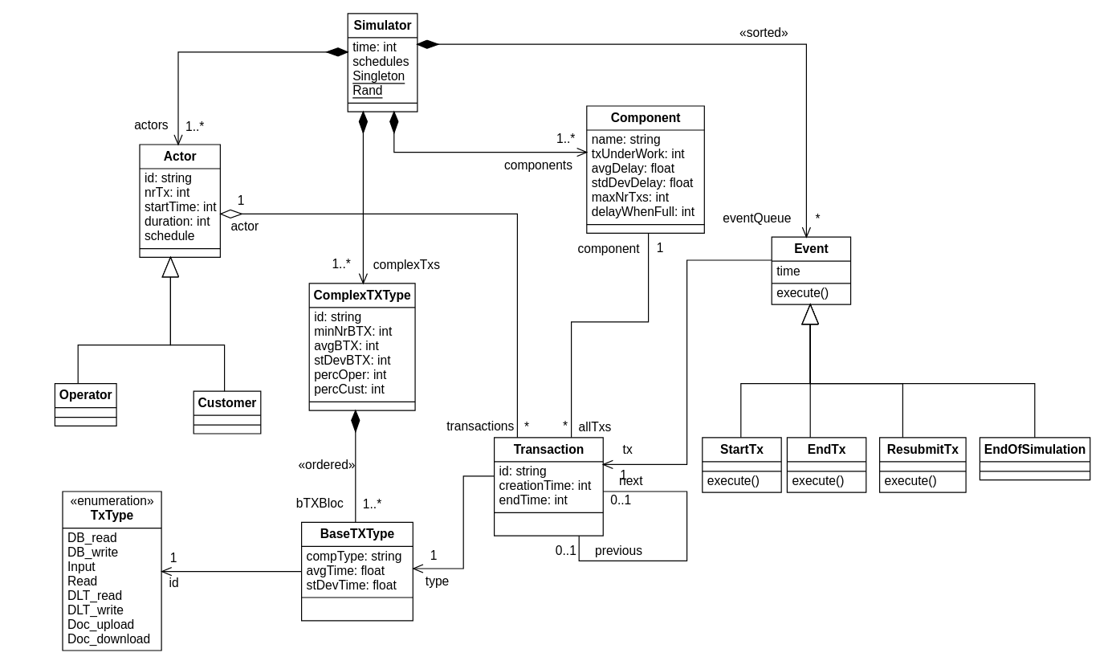

* 1. **La generazione di numeri casuali**

La simulazione richiede la simulazione di numeri casuali di cui, in genere, si conosce la media e la deviazione standard al fine di calcolare:

* Il numero di transazioni per ciascun attore
* Il tempo di inizio di ogni transazione
* Il numero di blocchi di transazioni semplici che compongono una transazione complessa
* Il ritardo introdotto da un componente su una transazione
* Il tempo di esecuzione di una transazione base

Per generare un numero casuale distribuito secondo una distribuzione log-normale di media *x* e deviazione standard σ, a partire da una funzione *G*(*x*g, σg) che genera un numero casuale gaussiano, di media *x*g e deviazione standard σg, si procede nel seguente modo:

Siano: $x_{g}=ln\left(\frac{x^{2}}{\sqrt{x^{2}+σ^{2}}}\right)$ e $σ_{g}=\sqrt{\frac{ln\left(x^{2}+σ^{2}\right)}{x^{2}}}$, allora la variabile *r* distribuita secondo la log-normale voluta sarà $r=e^{G\left(x_{g},σ_{g}\right)}$ arrotondata all’intero più vicino

1. **Caratteristiche dei componenti principali**

I componenti principali sono mostrati in figura 1 nel capitolo 2.

* 1. **App System**

Si tratta del sistema server che coordina il funzionamento di tutto il sistema, offrendo servizi di autenticazione degli operatori, collegamento coi DBMS e DMS che mantengono i dati permanenti off-chain, servizi di Web server verso le app degli utenti, servizi di amministrazione e ovviamente collegamenti con la blockchain. Può essere un insieme di servizi su Cloud. In generale, è un sistema che, se correttamente dimensionato, non introduce particolari ritardi o colli di bottiglia. È anche possibile non rappresentarlo esplicitamente, ma considerare i (piccoli) ritardi da esso introdotti nei ritardi degli altri sistemi coordinati, e/o delle transazioni. In questa analisi dei componenti principali seguiremo questo approccio, e non discuteremo ulteriormente dell'App System.

* 1. **DBMS**

Il o i DBMS del sistema memorizzano i dati di gestione dello stesso. Un DBMS correttamente dimensionato tipicamente non è soggetto a degrado significativo di prestazioni, o addirittura a “colli di bottiglia”, nel caso di sistemi come quelli simulati. Per quanto riguarda i ritardi introdotti, lo studio di prove reperite in letteratura (si vedano da 1 a 4 in bibliografia), porta ai tempi di risposta medi mostrati nella tabella seguente. I valori sono tutti in ms:

|  |  |  |  |
| --- | --- | --- | --- |
| **Studio** | **Ritardo medio in lettura** | **Ritardo medio in scrittura** | **Note** |
| **[1]** Bassil 2012 | 125 – 420 | 60 | Query complesse: le più lunghe perché in ordinamento |
| **[2]** Ilic 2021 | 140 – 2000 |  | Confronta SQL Server e Oracle in sola lettura. Oracle sembra 2-4 volte più lento. |
| **[3]** Goltsis 2022 | 30 (d.s 10) | 500 (d.s. 80) | Caso studio complesso su stazioni 5G |
| **[4]** Ilic 2022 | 300 – 400 |  | Solo lettura. DB con 300.000 record, query complesse. |

Considerati questi dati reperiti in letteratura, in tutte le simulazioni si assumeranno i ritardi di 200 ms in lettura (con d.s. 50) e 100 ms in scrittura (d.s. 30)

* 1. **Document Management System (DMS)**

Il o i DMS del sistema memorizzano i documenti relativi alla supply chain. Si può ipotizzare che siano soprattutto file pdf di dimensione da 20 a 100 KB, più eventualmente qualche file grafico .jpg di dimensioni analoghe. Anche nel caso dei DMS, se questi è correttamente dimensionato, non è soggetto a degrado significativo di prestazioni, o addirittura a “colli di bottiglia”, nel caso di sistemi come quelli simulati. In letteratura, si trova molto poco relativamente a prove di prestazioni di DMS. Un documento di Unisys sul DMS Alfresco [5] riporta tempi di lettura di un documento dell'ordine di 350 ms, e di scrittura di un documento dell'ordine di 690 ms. Si tratta però di tempi che non includo le prestazioni della rete, e quindi poco significativi.

Una prova grossolana di scaricamento di file da Google Drive e da Dropbox ha dato i risultati riportati nella tabella seguente:

|  |  |  |
| --- | --- | --- |
| **Sistema** | **Media (ms)** | **Deviazione standard (ms)** |
| Read – Dropbox | 3175 | 684 |
| Read – Google Drive | 2758 | 381 |
| Write – Dropbox | 2372 | 260 |
| Write – Google Drive | 3778 | 804 |

Considerati questi dati provenienti da una prova empirica, nelle simulazioni si assumeranno per il DMS un tempo medio *read* pari a 3000 ms con deviazione standard di 550 ms, e un tempo medio *write* pari a 3200 ms con deviazione standard di 700 ms.

* 1. **App**

Per App si intendono i sistemi che girano su terminali mobili degli operatori e dei consumatori (rispettivamente Operator App e Navigation App). Si tratta di sistemi che non sono soggetti a ritardi o a colli di bottiglia perché operati da un unico utente.

I tempi di esecuzione di una transazione su app dipendono solo dai tempi di risposta dell’utente umano. Si può ipotizzare che tali tempi siano molto variabili e dipendenti da molti fattori.

In generale, per la simulazione si utilizzeranno i tempi riportati nella seguente tabella:

|  |  |  |  |
| --- | --- | --- | --- |
| **Operazione** | **Media (ms)** | **Dev. St (ms)** | **Note** |
| Read di dati | 5000 | 4000 | Lettura ed interpretazione di dati semplici |
| Read documento | 20000 | 6000 | Scaricamento e lettura di un documento |
| Write di dati | 15000 | 5000 | Scrittura di dati tramite un “form” |
| Write documenti | 10000 | 6000 | Upload di un documento pdf o simile |

* 1. **Blockchain**

I tempi di risposta e la possibilità di saturazione del sistema sono molto variabili a seconda della tecnologia DLT simulata. Inoltre, nel caso di Ethereum e blockchain similari, le transazioni che leggono semplici dati senza alterare la blockchain sono gestite localmente dal nodo di accesso, mentre le transazioni di scrittura devono essere accettate dall'algoritmo di consenso, e poi il blocco relativo deve essere trasmesso a tutti i nodi. Ciò porta a differenze sostanziali sia nei tempi di risposta che nella possibilità di avere un numero massimo di transazioni gestibili in contemporanea.

Per questo motivo, si è deciso di dividere in due la descrizione di una blockchain, e cioè:

* Blockchain cui si accede in sola lettura (denominata, nel simulatore, DLTview)
* Blockchain cui si accede in scrittura (denominata, nel simulatore, DLT)

I tempi di risposta e il massimo numero di transazioni gestibili in contemporanea dai vari tipi di DLT sono mostrati nella tabella seguente. I tempi sono in ms; la d.s. è riportata tra parentesi dopo la media:

|  |  |  |  |  |  |
| --- | --- | --- | --- | --- | --- |
| **DLT** | **Consenso** | **Tempi**  **risposta**  **read** | **Tempi**  **risposta**  **write** | **Max nr.**  **TX write** | **Note** |
| Ethereum | PoW | 800 (200) | 70000  (30000) | 300 | Circa 12 tx/s e un blocco ogni 13”. In media, si aspettano 5-6 blocchi per cui il tempo di attesa è circa 70”. Si stimano max 300 tx in attesa (ottenuto con 4,3 tx/sec), che è un numero verosimilmente mai raggiungibile. |
| Ethereum 2.0 | PoS | 800 (200) | 300000  (160000) | 10000 | Dati simili a Eth 1.0 perché i tempi di accettazione delle tx sono simili |
| Polkadot | PoS | 500 (100) | 360000  (200000) | 10000 | Idem |
| Etherna | PoA | 700 (200) | 2500 (1000) | 250 | Scrittura delle txs ogni 2,5”. Accetta circa 100 txs/sec |

1. **Output del simulatore**

I fattori che influenzano le prestazioni del sistema e gli output, sono, oltre ai tempi di risposta dei vari componenti, il dimensionamento del sistema (i.e. numero di attori) e la loro attività in termini di numero di transazioni giornaliere (con conseguente distribuzione temporale e tipologia di transazioni).

* 1. **Assunzioni**

Per ora si è considerato un sistema centralizzato con singolo DBMS, DMS e DLT. Per cercare di mettere sotto stress un tale sistema si è presupposto un numero elevato di operatori e clienti, cioè un sistema di tracciamento e certificazione adottato da un grande produttore per molti prodotti.

Gli operatori eseguono operazioni di tipo “write” (al fine di tracciare e certificare i prodotti) e qualche “read”, mentre i clienti eseguono solo operazioni di tipo “read”.

Ipotesi sugli attori:

* Azienda o complesso di grandi aziende agroalimentari, con produzioni massive (es. vino, olio, prodotti alimentari generici)
* Numero di operatori (certificatori) attivi fra 50 e 1000, con numero medio di 10 – 100 registrazioni al giorno ciascuno
* Numero di consumatori interessati elevato e dipendente dalla tipologia di prodotto (fino ad 1.000.000 di consumatori, con poche transazioni di lettura ciascuno)
* Le transazioni si addensano in determinate ore della giornata (nel caso degli operatori nell’orario di lavoro, per i clienti nella pausa pranzo o in tarda serata), si veda lo *schedule* del paragrafo 3.1

Sono state effettuate diverse simulazioni al fine di studiare di confrontare gli output del sistema facendo variare in maniera crescente il numero di attori.

* 1. **Definizione degli output**

Sono stati definiti i seguenti output di interesse.

Per ogni componente:

1. Dati un tempo iniziale e finale, ed un intervallo di tempo, si considera il numero di transazioni iniziate e terminate in ciascun intervallo
2. Dati un tempo iniziale e finale, ed un intervallo di tempo, rende gli intervalli nei quali il componente ha raggiunto il limite massimo di transazioni
3. Statistiche, per ogni transazione base, della durata (media, deviazione standard, caso migliore e peggiore)
4. Statistiche, per ogni transazione base iniziata in un dato intervallo, della durata (media, deviazione standard, caso migliore e peggiore)
5. Numero di transazioni base eseguite ogni sec (txs/sec)

Per ogni tipo di transazione complessa:

1. Stima della durata media utilizzando i valori medi ottenuti al punto 3

Note sugli output di interesse

|  |  |
| --- | --- |
| **Output** | **Note** |
| **4** | Il caso migliore e il caso peggiore considerano, rispettivamente, la transazione base eseguita nel minor tempo e nel peggior tempo |
| **5** | Per il calcolo delle txs/sec, è stata utilizzata la seguente formula: $$N_{TPS}^{C}=\frac{N_{TX}^{C}}{T_{C}}$$ dove: $N_{TPS}^{C}$  * definisce il numero di transazioni base per secondo eseguite del componente C $N_{TX}^{C}$* definisce il numero totale delle transazioni eseguite dal componente C $T_{C}$* definisce il tempo totale in cui il componente C è attivo per l’esecuzione delle transazioni |

* 1. **Generazione degli output**

Una volta terminata una specifica simulazione, tutti gli oggetti (transazioni, attori e componenti) vengono memorizzati in apposite strutture dati in modo tale da essere manipolati al fine di generare gli output precedentemente definiti.

In particolare, il sistema genera gli output in una *directory* chiamata “./report” costituita nel seguente modo:

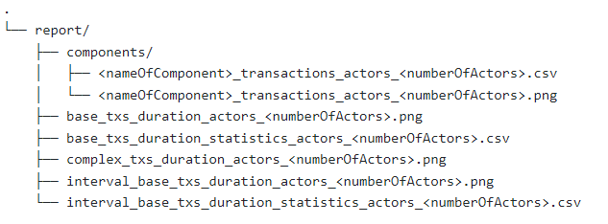

Al suo interno è presente un’ulteriore *directory* detta “components” la quale contiene, per ogni componente, due file: il primo file è in formato .csv e il secondo è una immagine .png. Il file .csv presenta tre colonne:

|  |  |
| --- | --- |
| **time** | Ora di riferimento |
| **started** | Numero di transazioni base iniziate nell’ora di riferimento |
| **ended** | Numero di transazioni base terminate nell’ora di riferimento |

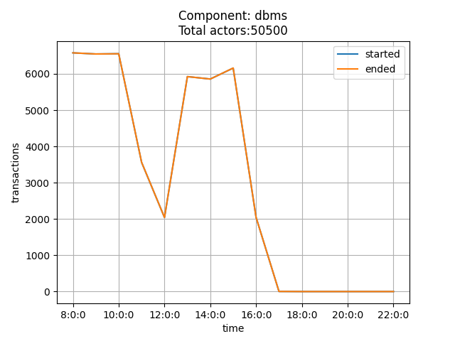

**Figura 3**

**Figura 4**

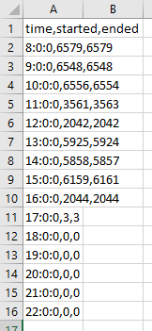

Ad esempio, il file “report/components/dbms_transaction_actors_50500.csv” (in figura 3) riporta, per ogni intervallo di tempo di un’ora dalle 8:00 alle 22:00 (intervallo configurabile), il numero di transazioni base iniziate e terminate nell’intervallo stesso dal componente “dbms” e lanciate da 50.500 attori. Il file rinominato allo stesso modo ma con estensione .png (figura 4) è il risultato del plot del file .csv: esso consente di visualizzare, in funzione del tempo, l’andamento del numero di transazioni iniziate e terminate in un intervallo di un’ora e di dedurre gli intervalli in cui è stato raggiunto il picco delle transazioni.

Sempre all’interno della *directory* “report/” sono presenti ulteriori file. Di ciascuno di essi se ne analizzerà il contenuto.

* Il file base_txs_duration_statistics_actors_<numberOfActors>.csv (in figura 5) riporta le statistiche ottenute per ogni tipo di transazione base eseguita nella simulazione. È composto da sei colonne:

|  |  |
| --- | --- |
| **base_tx_name** | Nome della transazione base (che è sempre legata ad un componente) |
| **avg** | Media, espressa in ms, della durata della transazione base |
| **median** | Valore mediano, espresso in ms, della durata precedente |
| **stdDev** | Deviazione standard, espressa in ms, della durata |
| **max** | Durata, in ms, della transazione che ha impiegato più tempo per essere eseguita |
| **min** | Durata, in ms, della transazione che ha impiegato meno tempo per essere eseguita |

**Figura 5**

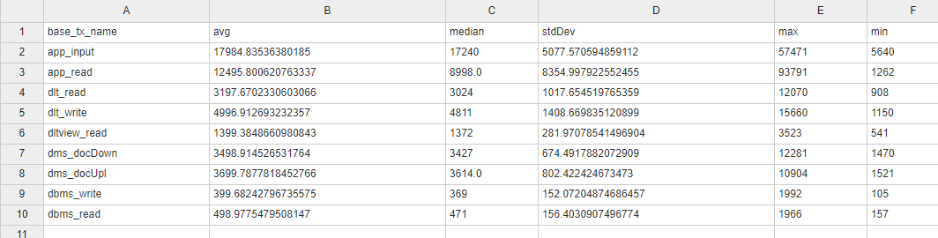

* Il file rinominato base_txs_duration_actors_<numberOfActors>.png (in figura 5) riporta un grafico ad istogramma nel quale, per ogni transazione base dell’intera simulazione ne viene visualizzata la durata media in ms (media estratta dal file .csv precedentemente nominato)

**Figura 6**

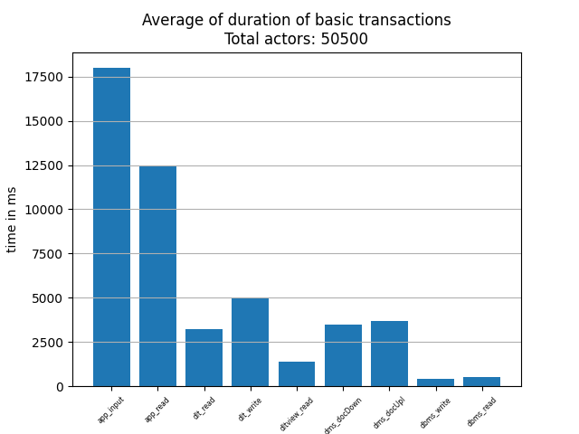

* Mentre i due file precedenti si contenevano informazioni sulle transazioni base prodotte in tutta la simulazione, i file interval_base_txs_duration_statistics_actors_<numberOfActors>.csv e interval_base_txs_duration_actors_<numberOfActors>.png sono simili ai precedenti ma i dati che contengono (per ogni tipo di transazione: media della durata, mediana etc..) si riferiscono ad un particolare intervallo temporale stabilito in fase di configurazione. Potrebbe essere interessante, ad esempio, concentrarsi sulla durata media delle transazioni nell’intervallo di tempo in cui il componente ha raggiunto il massimo numero di transazioni. In tutte le simulazioni è stato scelto di concentrarsi sull’intervallo di tempo fra le 12:00 e le 13:00 (tale intervallo è personalizzabile)
* Il file complex_txs_duration_actors_<numberOfActors>.png riporta graficamente (figura 7), per ogni transazione complessa definita nel simulatore, la propria durata media, in ms, ottenuta dalle statistiche dei file precedentemente prodotti.

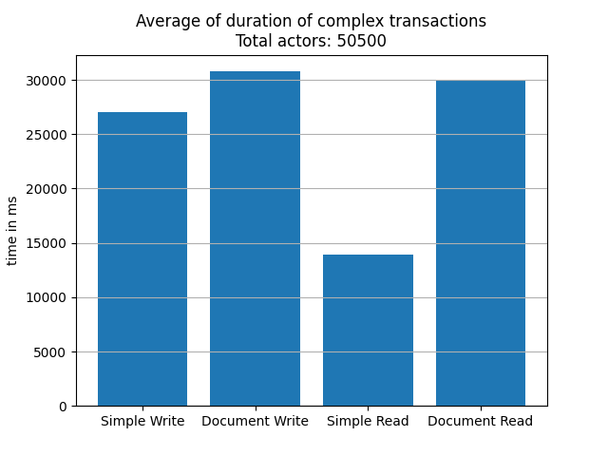

**Figura 7**

Il numero di transazioni base eseguite ogni secondo da ciascun componente, così come (eventualmente) gli intervalli di tempo in cui il componente stesso ha raggiunto il limite massimo di transazioni gestibili contemporaneamente, sono stampati a video al termine della simulazione (figura 8).

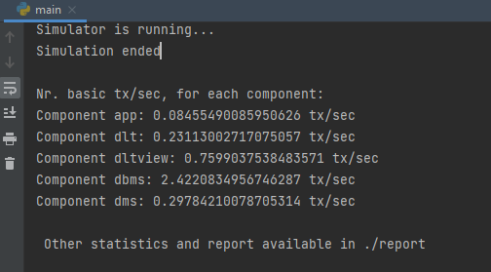

**Figura 8**

* 1. **Risultati ottenuti**

Sono state effettuate dieci simulazioni: è stato supposto, per gli attori, un rapporto pari a 1:100, cioè 100 consumatori per ogni operatore. La seguente tabella mostra il numero di attori utilizzato in ogni simulazione:

|  |  |  |
| --- | --- | --- |
| **Nr° Simulazione** | **Attori** | |
| **#Operatori** | **#Consumatori** |
| 1 | 200 | 20.000 |
| 2 | 500 | 50.000 |
| 3 | 1.000 | 100.000 |
| 4 | 2.000 | 200.000 |
| 5 | 5.000 | 500.000 |
| 6 | 7.500 | 750.000 |
| 7 | 10.000 | 1.000.000 |
| 8 | 10.500 | 1.050.000 |
| 9 | 11.000 | 1.100.000 |
| 10 | 13.000 | 1.300.000 |

In ciascuna delle dieci simulazioni sono state considerate le tempistiche delle transazioni dei componenti descritti nel capitolo 5, la blockchain *Etherna* e la configurazione degli attori definita nel paragrafo 3.1 (numero di transazioni giornaliere, media, deviazione standard).

I risultati delle simulazioni lanciate sono stati aggregati in una cartella “./ABATA_output” condivisa al seguente [link](https://drive.google.com/drive/u/0/folders/1jbwun8VuuRqTkcSD4jRNjqfwN5QkXcYe). Tale cartella è strutturata nel seguente modo:

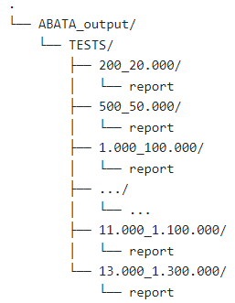

All’interno dell’ambiente condiviso è presente una cartella detta “TEST/” che contiene al suo interno dieci cartelle (una per ogni simulazione) rinominate nel seguente modo: <numOfOper>_<numOfCust>. Ad esempio, la cartella “11.000_1.100.000” presenta gli output generati dal simulatore che ha coinvolto le transazioni lanciate da 10.000 operatori e 1.000.000 consumatori. All’interno della cartella sono presenti gli output generati (file .csv e .png) e descritti nel paragrafo precedente.

Una volta terminate le dieci simulazioni (che hanno visto variare il numero degli attori in maniera crescente, si veda la tabella precedente) sono stati confrontati gli output al fine di indagare, principalmente, su eventuali relazioni di dipendenza fra tempi medi di esecuzione delle transazioni e numero degli attori ed eventuali colli di bottiglia (i.e. componenti che raggiungono il limite massimo di transazioni gestibili contemporaneamente).

* **Risultati delle simulazioni da 20.200 a 1.060.500 attori**

È emerso che per le prime otto simulazioni, ovvero quelle che hanno coinvolto un numero di attori fino ad 1.060.500, non ci sono stati comportamenti anomali del simulatore e all’aumentare del numero degli attori fino a tale soglia, per tutti i componenti le transazioni base hanno sempre mantenuto una durata molto simile così come le transazioni complesse. All’aumentare del numero degli attori, sono rimaste molto simili anche le durate relative alle transazioni che hanno avuto la durata peggiore (i.e. durata massima). Inoltre, nessun componente ha raggiunto il numero massimo di transazioni gestibili contemporaneamente. A tal proposito, si vedano le figure 9 e 10, che mostrano, rispettivamente, le statistiche di ciascuna transazione base delle simulazioni che coinvolgono 20.200 attori e 1.060.500 attori, e le figure 11 e 12 che mostrano la durata media di ogni transazione complessa.

**Figura 9**. Statistiche per ogni transazione base (20.200 attori)

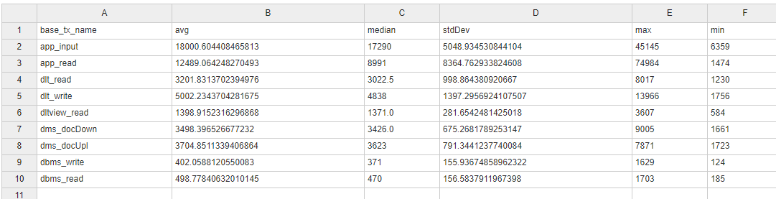

**Figura 10**. Statistiche per ogni transazione base (1.060.500 attori)

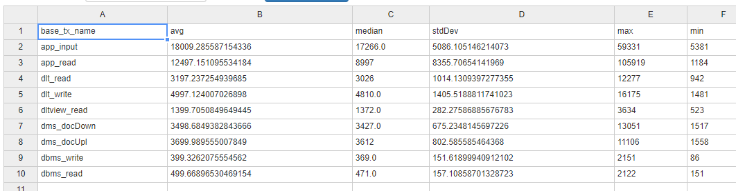

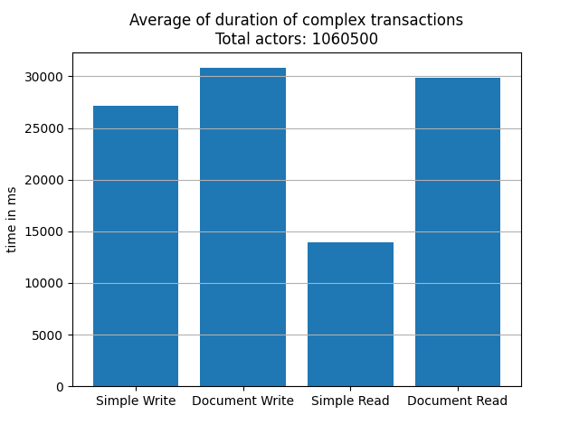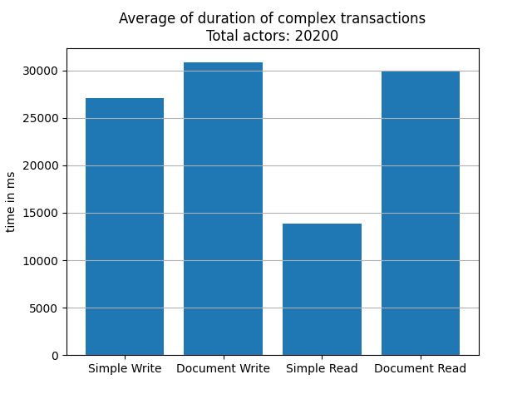

**Figura 11**

**Figura 12**

Sono stati confrontati, inoltre, i tempi medi di esecuzione delle transazioni base nell’arco delle 24 ore con i tempi medi di esecuzione negli intervalli di tempo in cui i componenti hanno raggiunto il picco di transazioni: anche in questo caso le durate medie sono state pressoché identiche. Anche il numero di transazioni eseguite ogni secondo, per ogni componente, è rimasto invariato per tutte le simulazioni effettuate.

* **Risultati delle simulazioni da 1.111.000 a 1.313.000 attori**

Le ultime due simulazioni (nona e decima) eseguite hanno coinvolto rispettivamente 1.111.000 e 1.313.000 attori (mantenendo, sempre, un rapporto pari a 100 consumatori per ogni operatore).

È emerso che durante la nona e la decima simulazione, il solo componente che ha raggiunto il numero massimo di transazioni gestibili contemporaneamente è il DLTview utilizzato dagli consumatori (che in queste due simulazioni sono in numero ingente). Esso, infatti, ha raggiunto il picco durante la fascia oraria 12:00-13:00 (si veda la figura 13) facendo aumentare, in tale arco temporale, il tempo di esecuzione delle transazioni ad esso associato. Si noti in figura 14A e 14B come il simulatore stampa il *timestamp* di quando il componente DLTview raggiunge il suo limite massimo di transazioni gestibili.

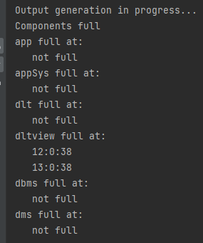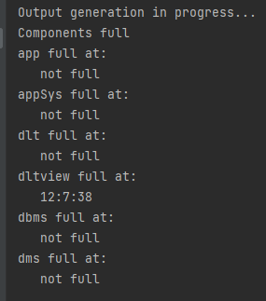

**Figura 14B.** Simulazione con 1.313.000 attori

**Figura 14A.** Simulazione con 1.111.000 attori

**Figura 13**

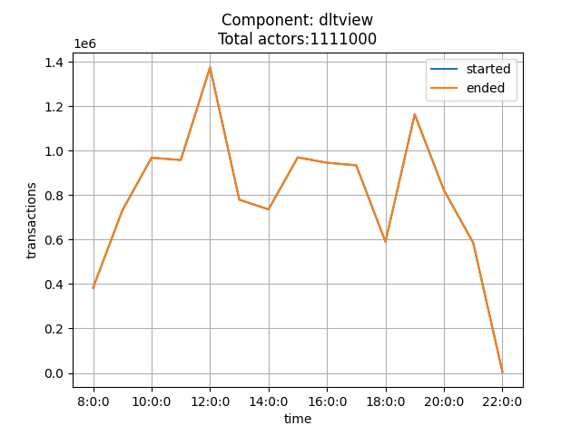

Riguardo le tempistiche delle transazioni base riguardanti il DLTview, è emerso che nella nona simulazione, che ha coinvolto 1.111.000 attori (in figura 15), nonostante il DLTview abbia raggiunto il limite massimo di transazioni contemporanee, la durata media di tali transazioni non si è discostata da quella delle simulazioni che hanno coinvolto un minor numero di attori: ciò potrebbe essere dovuto al fatto che poche transazioni hanno subìto un ritardo causato dal componente quando esso raggiunge il limite (tale limite è infatti raggiunto solamente in poche fasce orarie). Di contro, nella stessa simulazione il tempo massimo per la transazione base è aumentato, così come è aumentata la deviazione standard passando da circa 282 per 1.060.500 attori (figura 10) a circa 401 per 1.313.000 attori (figura 16).

In figura 16 emerge come anche la durata media delle transazioni del DLTview aumenta (rispetto alle simulazioni precedenti) risentendo dell’alto numero di attori e di conseguenza dell’alto numero di transazioni che essi inviano. L’aumento della durata media delle transazioni base produce anche un aumento del tempo medio di esecuzione delle transazioni complesse nell’arco di tempo durante il quale è stato raggiunto il limite.

**Figura 15**. Statistiche simulazione con 1.111.000 attori

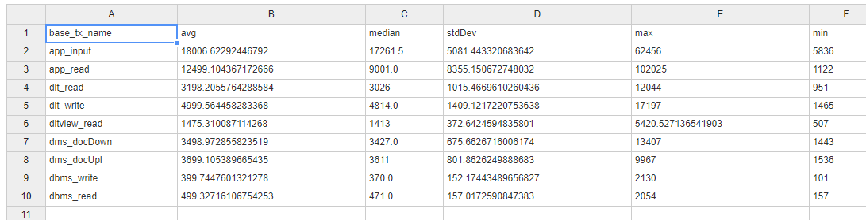

**Figura 16.** Statistiche simulazione con 1.313.000 attori

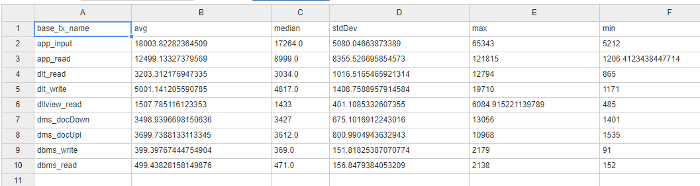

Gli altri componenti, e le statistiche delle transazioni base e ad essi legate, sembrano non aver risentito del numero crescente di attori e transazioni.

Ciò significa che una eventuale e reale implementazione del progetto ABATA, che coinvolge i componenti descritti nel capitolo 5 con blockchain *Etherna* e i rispettivi tempi di esecuzione delle transazioni, può gestire un numero di attori giornalieri pari a 1.060.500 distinto in 10.500 operatori e 1.050.000 consumatori (i.e. decine di milioni di transazioni giornaliere) senza particolari “colli di bottiglia”.

È comunque possibile effettuare numerose simulazioni variando i dati dei file .csv contenuti nella cartella ./configuration e nel file “main.py” (nel quale si lancia la simulazione, si generano gli output e si definiscono gli eventuali intervalli di tempo su cui ci si deve concentrare) al fine di elaborare gli output e stabilire l’esistenza di altri parametri o fattori che possono influenzare le prestazioni dell’intero sistema. Occorre tener presente che, all’aumentare del numero di attori aumentano il numero di transazioni, e la rispettiva generazione degli output richiede una complessità in termini temporali sempre crescente (calcolo, per ogni componente e per ogni tipo di transazione base della media, mediana, tempo minimo e massimo).

* 1. **Tempi di esecuzione**

Per tutte le simulazioni è stato calcolato il rispettivo tempo di esecuzione, tenendo conto che l’architettura hardware utilizzata è Intel(R) Core (TM) i5-10600K CPU (4.10GHz) con RAM 32GB. I risultati sono mostrati nella seguente tabella. Tali tempi includono anche la generazione di tutti gli oggetti (es. eventi e rispettive transazioni base per ogni attore).

|  |  |  |
| --- | --- | --- |
| **Simulazione** | **#Attori** | **Tempo (in secondi)** |
| 1 | 20.200 | 9 s |
| 2 | 50.500 | 30 s |
| 3 | 101.000 | 62 s |
| 4 | 202.000 | 125 s |
| 5 | 505.000 | 310 s |
| 6 | 707.500 | 524 s |
| 7 | 1.010.000 | 655 s |
| 8 | 1.060.500 | 727 s |
| 9 | 1.111.000 | 1075 s |
| 10 | 1.313.000 | 1577 s |

**Bibliografia**

**[1]** Bassil, Y. (2012). A comparative study on the performance of the Top DBMS systems. arXiv preprint arXiv:1205.2889.

**[2]** Ilić, M., Kopanja, L., Zlatković, D., Trajković, M., & Ćurguz, D. (2021, June). Microsoft SQL Server and Oracle: Comparative performance analysis. Book of proceedings of the 7th International conference Knowledge management and informatics, Vrnjačka Banja.

**[3]** Goltsis, A. (2022). A Performance Comparison of SQL and NoSQL Database Management Systems for 5G Radio Base Station Configuration. Online at: https://www.diva-portal.org/smash/get/diva2:1681550/FULLTEXT01.pdf

**[4]** Ilić, S., Ilić, S., Milovanović, I., & Miljković, D. (2022). A Comparison of Query Execution Speeds for Large Amounts of Data Using Various DBMS Engines Executing on Selected RAM and CPU Configurations. Tehnički vjesnik (Technical Gazette), 29(1), 346-353.

**[5]** (2010) Benchmark Results: Scalability of Alfresco Content Management System in a Unisys ES7000/one Enterprise Server Environment, White Paper, Unisys Corporation, online at: https://www.slideshare.net/davidftv/alfresco-benchmark-reportbl100093